ORMES ET VILLE Meurthe-et-Moselle
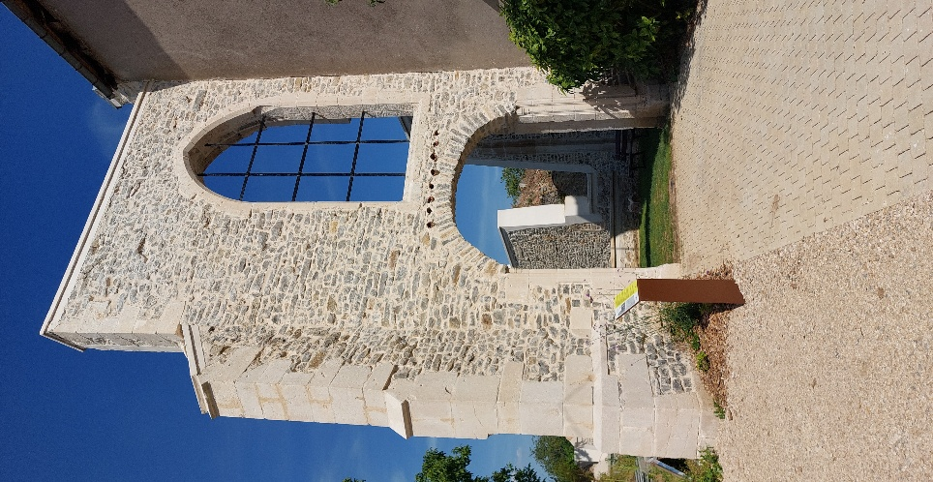

Avec le soutien de l’Etat, de la Région Grand Est, du Département de Meurthe-et-Moselle, de la Fondation du Patrimoine et de son Club « Mécènes du Patrimoine de Meurthe-et-Moselle » et ainsi que de nos généreux donateurs,
Eric STOTE, Maire d’Ormes et Ville,
Les membres du Conseil Municipal,
ont le plaisir de vous convier à l’inauguration des travaux de restauration
et de valorisation de l’ancienne chapelle de l’ancien couvent des religieuses hospitalières de Sainte Elisabeth
Le samedi 19 septembre 2026 à 11h00
Au 2 place de l’église – 54740 ORMES ET VILLE
Nous vous remercions de confirmer votre présence par mail mairieormesetville@orange.fr ou en mairie avant le 07 septembre 2026



